广州市市场监督管理局

2019年上半年广州市市场主体发展情况

一、总体概况
截至2019年6月底，全市实有各类市场主体218.10万户，同比增长13.79％，高于全省8.34％的平均增速，全市市场主体总量保持平稳增长良好势头。其中，企业115.38万户，增长22.52％；个体工商户102.58万户，增长5.36％；农民专业合作社1450户，增长2.26％。按照2018年市统计局公布的常住人口数计算，全市每千人拥有市场主体146户（全省104户），每千人拥有企业77户（全省44户）。
今年1-6月，全市新登记市场主体22.17万户，同比增长4.75％，高于全省-2.57％的平均增速。其中，企业16.24万户，增长10.85 ％；个体工商户5.92万户，下降8.94％；农民专业合作社54户，下降36.47％。全市日均新增市场主体1224户，日均新增企业897户。
表1 2019年上半年全市期末实有和新登记市场主体情况表
类别 | 主体类型 | 户数（户） | 同比（±％）
实有市场主体 | 合计 | 2181016 | 13.79

 | 企  业 | 内资（非私营）企业 | 89674 | 11.80
 | 企  业 | 私营企业 | 1031859 | 23.87
 | 企  业 | 外商投资企业 | 32244 | 13.04
 | 企  业 | 小计 | 1153777 | 22.52
 | 个体工商户 |  | 1025789 | 5.36
 | 农民专业合作社 |  | 1450 | 2.26
新登记市场主体 | 合计 |  | 221700 | 4.75
新登记市场主体 | 企  业 | 内资（非私营）企业 | 6414 | -25.36
新登记市场主体 | 企  业 | 私营企业 | 154116 | 14.94
新登记市场主体 | 企  业 | 外商投资企业 | 1871 | -51.21
新登记市场主体 | 企  业 | 小计 | 162401 | 10.85
新登记市场主体 | 个体工商户 |  | 59245 | -8.94
新登记市场主体 | 农民专业合作社 |  | 54 | -36.47
二、注销登记情况
今年1-6月，全市共注销各类市场主体7.94万户，同比增长76.11％。其中，注销企业3.88万户，增长133.22％；注销个体工商户4.06万户，增长42.74％；注销农民专业合作社52户，增长15.56％。今年以来，我局认真贯彻落实党中央、国务院关于深化“放管服”改革、转变政府职能决策部署，聚焦企业注销中的“难点”“痛点”“堵点”，通过优化注销流程、降低注销成本、精简申请材料等方式，推进企业注销便利化，着力解决企业“注销难”问题，促进企业“新陈代谢”、结构优化。

表2 2019年上半年全市市场主体注销情况表
主体类型 |  | 户数（户） | 占总数％ | 同比（±％）
合 计 |  | 79,439 | 100.00 | 76.11
企  业 | 内资（非私营）企业 | 3,351 | 4.22 | 85.65
企  业 | 私营企业 | 34,564 | 43.51 | 141.20
企  业 | 外商投资企业 | 914 | 1.15 | 77.82
企  业 | 小计 | 38,829 | 48.88 | 133.22
个体工商户 |  | 40,558 | 51.06 | 42.74
农民专业合作社 |  | 52 | 0.07 | 15.56
三、行业发展情况
从数量来看，今年1-6月，全市新登记市场主体排在前五位的行业是：批发和零售业10.32万户，占比46.57％;信息传输、软件和信息技术服务业2.51万户，占比11.31％；租赁和商务服务业2.40万户，占比10.82％;科学研究和技术服务业2.07万户，占比9.33％。从增幅来看，新登记户数增速最快的五个行业是：信息传输、软件和信息技术服务业增长108.10％，教育增长22.32％，采矿业增长20.00％，批发和零售业增长15.85％，水利、环境和公共设施管理业增长9.66％。截至今年6月底，全市实有市场主体排名前5的行业是：批发和零售业109.35万户，占比50.17％;租赁和商务服务业20.16万户，占比9.25％;科学研究和技术服务业17.80万户，占比8.17％；住宿和餐饮业17.09万户，占比7.84％；制造业16.46万户，占比7.55％。

表3 2019年上半年全市各行业市场主体分布情况表
（不含农民专业合作社）

项目  行业 | 实有登记 |  |  | 新登记
项目  行业 | 户数  （户） | 占比  （％） | 同比  （±％） | 户数  （户） | 占比  （％） | 同比  （±％）
合 计 | 2,179,566 | 100.00 | 13.79 | 221,646 | 100.000 | 4.76
农、林、牧、渔业 | 10,676 | 0.49 | 9.86 | 855 | 0.39 | 7.01
采矿业 | 76 | 0.003 | 0.00 | 6 | 0.003 | 20.00
制造业 | 164,643 | 7.55 | 2.85 | 7,947 | 3.59 | -16.81
电力、热力、燃气及水生产和供应业 | 986 | 0.05 | 1.44 | 40 | 0.02 | -50.00
建筑业 | 55,166 | 2.53 | 14.85 | 5,320 | 2.40 | -25.17
批发和零售业 | 1,093,457 | 50.17 | 11.49 | 103,230 | 46.57 | 15.85
交通运输、仓储和邮政业 | 37,999 | 1.74 | 8.33 | 3,250 | 1.47 | -10.44
住宿和餐饮业 | 170,936 | 7.84 | 12.80 | 15,867 | 7.16 | -12.53
信息传输、软件和信息技术服务业 | 84,563 | 3.88 | 72.30 | 25,060 | 11.31 | 108.10
金融业 | 9,423 | 0.43 | 9.24 | 418 | 0.19 | -69.64
房地产业 | 35,380 | 1.62 | 11.79 | 3,213 | 1.45 | -12.09
租赁和商务服务业 | 201,644 | 9.25 | 19.32 | 23,985 | 10.82 | -20.02
科学研究和技术服务业 | 177,971 | 8.17 | 19.69 | 20,675 | 9.33 | -12.79
水利、环境和公共设施管理业 | 1,746 | 0.08 | 11.85 | 159 | 0.07 | 9.66
居民服务、修理和其他服务业 | 84,044 | 3.86 | 8.13 | 5,771 | 2.60 | -7.53
教育 | 4,562 | 0.21 | -1.68 | 274 | 0.12 | 22.32
卫生和社会工作 | 4,171 | 0.19 | 29.86 | 481 | 0.22 | -9.25
文化、体育和娱乐业 | 42,122 | 1.93 | 20.66 | 5,095 | 2.30 | -2.84
其他 | 1 | 0.0005 | -50.00 | 0 | 0 | 0
此外，全市新登记IAB企业5.19万户，NEM企业2.14万户，同比分别增长26.38％和下降11.51％。其中，新一代信息技术企业2.53万户，增长99.94％；智能装备与机器人企业2.97万户，增长8.26％；生物医药与健康企业2.94万户，增长0.52％；新材料与精细化工企业0.79万户，下降10.64％；节能和新能源企业1.39万户，下降13.61％。
表4 2019年上半年全市IAB/NEM企业发展情况表
行业 |  | 实有登记 |  | 新登记
 |  | 户数（户） | 同比（±％） | 户数（户） | 同比（±％）
IAB | 新一代信息技术 | 89401 | 77.44％ | 25252 | 99.94％
IAB | 智能装备与机器人 | 189349 | 39.06％ | 29732 | 8.26％
IAB | 生物医药与健康 | 227462 | 29.49％ | 29361 | 0.52％
IAB | 合计 | 313415 | 38.47％ | 51874 | 26.38％
NEM | 新材料与精细化工 | 83716 | 20.01％ | 7878 | -10.64％
NEM | 节能和新能源 | 182945 | 24.12％ | 19313 | -13.61％
NEM | 合计 | 199713 | 24.19％ | 21373 | -11.51％
备注 | 根据行业分类，部分企业属于跨行业经营，故在分行业统计时均有统计，但在统计IAB和NEM产业合计数时予以剔除。
四、企业跨市迁移情况
从数量来看，今年1-6月，迁入我市企业441户，同比增长41.72％，涉及注册资本59.04亿元。迁出我市企业476户，同比增长69.40％，涉及注册资本55.77亿元。我市企业跨市迁移户数逆差35户，注册资本总额顺差3.27亿元。迁入企业主要来自：深圳（162户）、佛山（39户）、东莞（37户）、珠海（23户），北京（19户），占迁入企业总量的63.49％。迁出企业主要去向仍是珠江三角洲地区，其中佛山（160户）、东莞（38户）、惠州（22户）、中山（22户）、深圳（19户），占迁出企业总量的54.83％。
从行业来看，我市迁入企业排名前三的行业是：批发和零售业209户，科学研究和技术服务业87户，租赁和商务服务业55户，分别占迁入企业总量的47.39％、19.73％、12.47％。迁出企业排名前三的行业是：批发和零售业221户，科学研究和技术服务业84户，制造业43户，分别占迁出企业总量的46.43％、17.65％、9.03％。根据主要行业分析，出现迁移顺差的行业是：租赁和商务服务业（顺差15户），信息传输、软件和信息技术服务业（顺差9户），金融业（顺差5户），房地产业（顺差2户）。出现迁移逆差的行业是：制造业（逆差31户），批发和零售业（逆差12户），建筑业（逆差9户），交通运输、仓储和邮政业（逆差5户）。
表5 2019年上半年全市企业迁移情况表
迁移类型 | 户数  （户） | 同比  （±％） | 城市排名 |  |  |  |  | 行业排名
迁移类型 | 户数  （户） | 同比  （±％） | 一 | 二 | 三 | 四 | 五 | 一 | 二 | 三
外地迁入 | 441 | 41.72％ | 深圳 | 佛山 | 东莞 | 珠海 | 北京 | 批发和零售业 | 科学研究和技术服务业 | 租赁和商务服务业
外地迁入 | 441 | 41.72％ | 162 | 39 | 37 | 23 | 19 | 209 | 87 | 55
我市迁出 | 476 | 69.40％ | 佛山 | 东莞 | 惠州 | 中山 | 深圳 | 批发和零售业 | 科学研究和技术服务业 | 制造业
我市迁出 | 476 | 69.40％ | 160 | 38 | 22 | 22 | 19 | 221 | 84 | 43
从区域分布来看，迁入企业数量排名前5的区分别是：白云（104户），天河（83户），番禺（50户），南沙（48户），黄埔（35户）。迁出企业数量排名前5的区分别是：白云（119户），天河（105户），番禺（56户），南沙（39户），越秀（36户）。企业迁移户数顺差的有4个区，分别是：增城（顺差13户）、从化（顺差11户）、南沙（顺差9户）、黄埔（顺差2户）。企业迁移注册资本顺差的有6个区，分别是：白云（顺差18.26亿元）、南沙（顺差4.38亿元）、荔湾（顺差1.5亿元）、增城（顺差0.18亿元）、黄埔（顺差0.02亿元）、从化（顺差0.49亿元）。
表6 2019年上半年广州市各区企业迁移户数情况
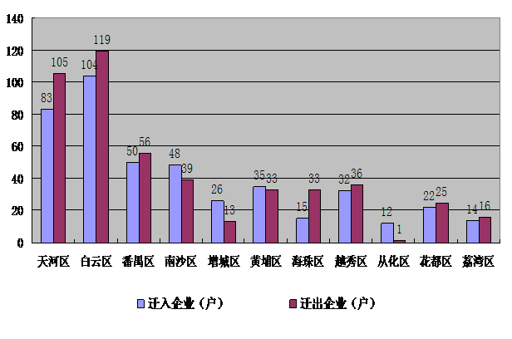
表7 2019年上半年广州市各区迁移企业注册资本规模情况
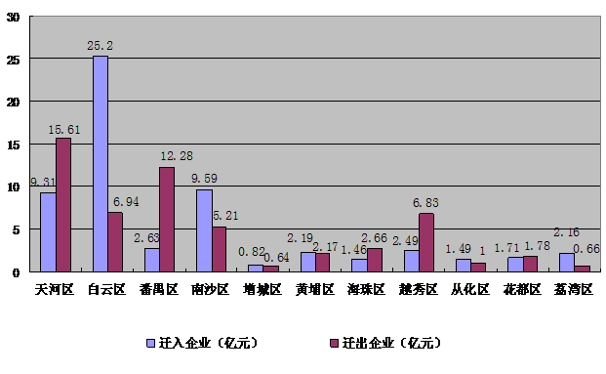
五、市场主体区域分布情况
截至今年6月底，实有市场主体户数排名前3的区分别是：天河（41.29万户）、白云（37.45万户）、番禺（26.22万户），这3个区实有市场主体之和占全市实有市场主体总量的48.12％。从新登记市场主体户数看，排名前3的区分别是：天河（5.50万户）、白云（3.42万户）、南沙（2.61万户），这3个区新登记市场主体之和占全市新登记市场主体总量的52.02％。
今年1-6月，全市11个行政区中，新登记市场主体实现正增长的有6个区，增速最快的前3个区是：黄埔（87.72％）、南沙（44.04％）、天河（36.23％）。出现负增长的有5个区，分别是：越秀（-31.55％）、花都（-27.55％）、海珠（-20.38％）、番禺（-5.11％）、白云（-3.20％）。
表8 2019年上半年广州市各区市场主体分布情况表
单位：万户
登记  机关 | 期末实有  户数 | 同比  +、-％ | 其中: |  | 新登记  户数 | 同比  +、-％ | 其中:
登记  机关 | 期末实有  户数 | 同比  +、-％ | 企业数 | 占比％ | 新登记  户数 | 同比  +、-％ | 企业数 | 同比  +、-％ | 占比％
合 计 | 218.10 | 13.79 | 115.38 | 52.90 | 22.17 | 4.75 | 16.24 | 10.85 | 73.25
天河区局 | 41.29 | 20.21 | 28.80 | 69.75 | 5.50 | 36.23 | 4.74 | 41.62 | 86.11
白云区局 | 37.45 | 11.23 | 19.01 | 50.77 | 3.42 | -3.20 | 2.68 | 9.49 | 78.32
番禺区局 | 26.22 | 8.83 | 11.93 | 45.49 | 1.87 | -5.11 | 1.03 | -9.35 | 54.92
越秀区局 | 16.77 | 9.72 | 9.30 | 55.45 | 1.23 | -31.55 | 0.88 | -37.72 | 71.10
海珠区局 | 16.09 | 1.90 | 7.30 | 45.35 | 1.04 | -20.38 | 0.67 | -25.75 | 63.92
花都区局 | 15.98 | 8.72 | 4.92 | 30.75 | 1.29 | -27.55 | 0.57 | 7.53 | 44.21
增城区局 | 15.58 | 14.12 | 4.80 | 30.80 | 1.45 | 15.51 | 0.57 | 4.95 | 38.99
黄埔区局 | 14.25 | 30.48 | 8.64 | 60.60 | 2.48 | 87.72 | 2.03 | 128.45 | 81.88
南沙区局 | 14.05 | 41.00 | 10.60 | 75.46 | 2.61 | 44.04 | 2.38 | 46.63 | 91.35
荔湾区局 | 11.40 | 5.27 | 3.70 | 32.44 | 0.74 | 16.85 | 0.37 | 19.52 | 49.49
市 局 | 5.25 | 13.87 | 5.25 | 99.91 | 0.20 | -85.32 | 0.20 | -85.33 | 99.95
从化区局 | 3.77 | 10.17 | 1.15 | 30.51 | 0.32 | 17.66 | 0.13 | 8.67 | 41.01

广州市市场监督管理局
2019年10月23日

